Лекция №2
Функциональная схема ЭВМ
Еще при создании первых ЭВМ знаменитый математик Джон фон Нейман описал, как должен быть устроен компьютер, чтобы он был универсальным и эффективным устройством для обработки информации.
Прежде всего компьютер, согласно принципам фон Неймана, должен иметь следующие устройства:
• арифметико-логическое устройство, выполняющее арифметические и логические операции;
• устройство управления, которое организует процесс выполнения программ;
• запоминающее устройство, или память, для хранения программы и данных;
• внешнее устройство для ввода-вывода информации.
Следует заметить, что схема устройств современных компьютеров (персональный компьютер — ПК) несколько отличается от приведенной выше. Конструктивно ПК выполнены в виде центрального системного блока (рис. 2.1), к которому через разъемы подключаются внешние устройства: дополнительные устройства памяти, клавиатура, дисплей, принтер и др.
Связь между устройствами компьютера отражается функциональной схемой (рис. 2.2).
Системный блок обычно включает в себя системную плату, блок питания, накопители на дисках, разъемы для дополнительных устройств и платы расширения с контроллерами — адаптерами внешних устройств.
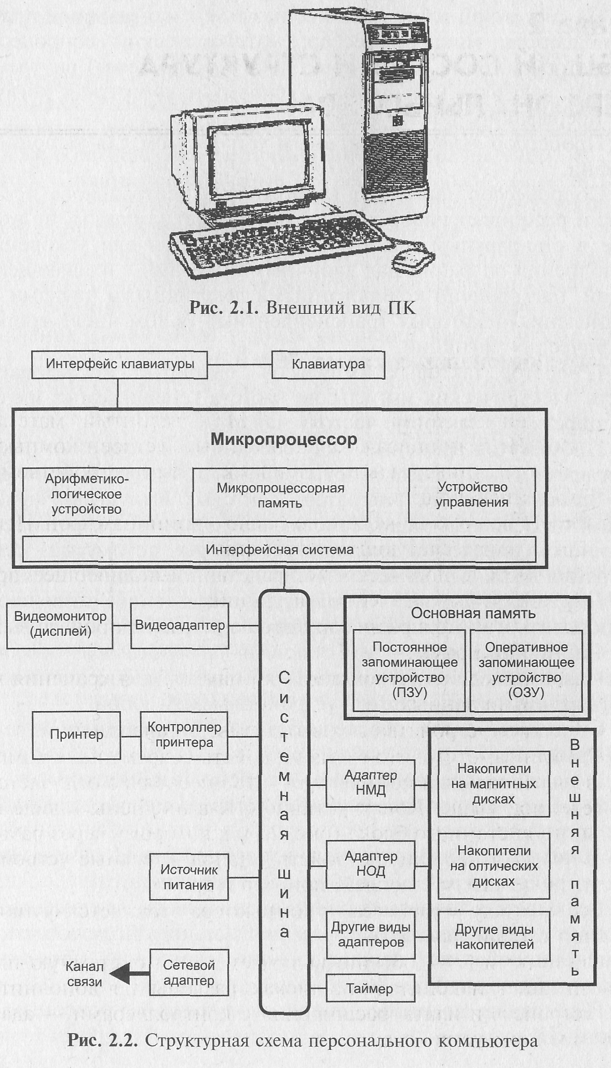

На системной плате (часто ее называют материнской платой) размещаются: микропроцессор; математический сопроцессор; генератор тактовых импульсов; блоки (микросхемы) внутренней памяти; адаптеры клавиатуры, дисковых накопителей; контроллер прерываний; таймер и др.
Процессор является основным устройством для выполнения команд.
Сопроцессор дополняет возможности центрального процессора и расширяет набор команд (выполняет команды, не входящие в стандартный набор). Он используется для ускоренного выполнения операций над двоичными числами с плавающей запятой, над двоично-кодированными десятичными числами, для вычисления некоторых трансцендентных (в том числе тригонометрических) функций.
Генератор тактовых импульсов генерирует последовательность электрических импульсов; частота генерируемых импульсов определяет тактовую частоту машины.
Промежуток времени между соседними импульсами определяет время одного такта работы машины или просто такт работы машины. Частота генератора тактовых импульсов является одной из основных характеристик персонального компьютера и во многом определяет скорость его работы, потому что каждая операция в ПК выполняется за определенное количество тактов.
Порт ввода-вывода — аппаратура сопряжения, позволяющая подключить к микропроцессору другое устройство ПК.
Системная шина — это основная интерфейсная (обеспечивающая взаимодействие) система компьютера, обеспечивающая сопряжение и связь всех его устройств между собой.
Системная шина обеспечивает три направления передачи информации:
1) между микропроцессором и основной памятью;
2) между микропроцессором и портами ввода-вывода внешних устройств;
3) между основной памятью и портами ввода-вывода внешних устройств (в режиме прямого доступа к памяти).
Все блоки, а точнее, их порты ввода-вывода, через соответствующие унифицированные разъемы (стыки) подключаются к шине единообразно: непосредственно или через контроллеры (адаптеры).
Рассмотрим подробнее состав и назначение основных устройств ПК.
Процессор
Процессор — это устройство, предназначенное для выполнения команд. Различаются универсальные и специализированные процессоры, которые обеспечивают более быстрое решение задач в конкретной области применения, благодаря учету их специфики. Специализированные процессоры можно разделить на три наиболее крупные группы: проблемно-ориентированные, функционально-ориентированные и системные.
Под центральным процессором (ЦП) в персональном компьютере обычно понимается микропроцессор, выполняющий наряду с обработкой информации общего назначения функции управления самой ЭВМ (запуск операций ввода-вывода, обработку прерываний и др.). Своим названием микропроцессор обязан тому обстоятельству, что он выполнен на базе одной или нескольких интегральных схем (миниатюрное электронное устройство, выполненное на базе полупроводникового кристалла).
В состав микропроцессора входят:
• устройство управления (УУ) — формирует и подает во все блоки машины в нужные моменты времени определенные сигналы управления (управляющие импульсы);
• арифметико-логическое устройство (АЛУ) — предназначено для выполнения всех арифметических и логических операций над числовой и символьной информацией;
• микропроцессорная память (МПП) — служит для кратковременного хранения, записи и выдачи информации, непосредственно используемой в вычислениях в ближайшие такты работы машины;
• интерфейсная система микропроцессора — реализует сопряжение и связь с другими устройствами ПК.
Устройство управления управляет процессами передачи и обработки информации в процессоре (принимает и расшифровывает команды и формирует последовательность управляющих сигналов, сигналов синхронизации и др.).
Арифметико-логическое устройство состоит обычно из двух регистров, сумматора и схем управления (местного устройства управления).
Сумматор — вычислительная схема, выполняющая процедуру сложения поступающих на ее вход двоичных кодов. АЛУ выполняет арифметические операции (+, —, *, :) только над двоичной информацией с запятой, фиксированной после последнего разряда, т. е. только над целыми двоичными числами. Выполнение операций над двоичными числами с плавающей запятой и над двоично-кодированными десятичными числами осуществляется или с привлечением математического сопроцессора, или по специально составленным программам.
Постоянное запоминающее устройство микропрограмм хранит в своих ячейках управляющие сигналы (импульсы), необходимые для выполнения в блоках ПК операций обработки информации. Процессор может содержать локальную память различного функционального назначения (рабочие регистры, регистры общего назначения (РОН), регистры-указатели, управляющие регистры и др.). Специальная память может использоваться для буферизации команд и данных, хранения таблиц, преобразования адресов и др.
В составе процессора могут находиться специальные системные средства (служба времени, средства междупроцессорной связи, пульт управления и др.)
С процессором взаимодействуют три вида внутренней памяти.

Запоминающие устройства
Внутренняя память
Функции памяти в ЭВМ реализуются специальными устройствами — запоминающими (ЗУ). Назначение таких устройств состоит в фиксации, хранении и выдаче информации, используемой в решении задач. Процесс фиксации информации в ЗУ называется записью, а процесс выдачи — чтением.
По функциональному назначению ЗУ характеризуются
• быстродействием, т. е. скоростью чтения-записи информации;
• емкостью — объемом информации, который можно одновременно хранить в ЗУ;
• энергонезависимостью — способностью сохранять информацию при выключении питания.
ЗУ делятся на внутренние и внешние. В свою очередь внутренняя память компьютера делится на постоянную, оперативную и сверхоперативную.
Большинство внутренних ЗУ энергозависимы. Исключение составляет постоянная память, где хранятся программы настройки, тестирования и первоначальной загрузки компьютера (BIOS), а также программы вычисления стандартных функций.
Информация, которая хранится в постоянной памяти, записывается на этапе изготовления компьютера и остается неизменной в процессе работы ЭВМ, в английском варианте постоянная память называется ROM.
Чтобы процессор мог выполнять программы, они должны быть загружены в оперативную память. Оперативной она называется из-за скорости работы: при обращении к ней процессор подолгу не простаивает.
В английском варианте эта часть внутренней памяти называется Random Access Memory (RAM) — память с произвольным доступом. Информация в нее может быть как записана, так и считана. Оперативная память — самая быстрая запоминающая среда компьютера. Объем оперативной памяти определяет объем информации, обрабатываемой без обращения к внешним ЗУ, что существенно сокращает время вычислений, поэтому объем оперативной памяти является одной из основных характеристик компьютера.
В современных компьютерах оперативная память технически реализована в виде системы электронных ключей и конденсатора, хранящего информацию в виде заряда, который со-Iответствует логической 1. Этот заряд невелик и постепенно «стекает». Время устойчивого хранения информации составляет несколько миллисекунд, после чего ее необходимо перезаписать. Такая процедура называется регенерацией памяти. То есть оперативная память динамическая, ее содержимое периодически обновляется.
С ростом требований к быстродействию компьютера все шире применяется сверхоперативная память — кэш (от англ. cash — склад), которая предназначена для ускорения процессов считывания и записи.
Необходимость кэш-памяти вызвана тем, что считывание из оперативной памяти производится в 2—3 раза медленнее, чем обработка данных процессором. Время доступа к кэш-памяти составляет 15—20 нс.
Один из способов кэширования заключается в том, что при чтении или записи в ЗУ информация параллельно заносится в сверхбыструю кэш-память и, если повторно требуется та же информация, считывание идет непосредственно оттуда.
Другим способом кэширования является опережающее считывание. Оно заключается в том, что при запросе на считывание одного блока данных предполагается, что потребуется следующий за ним блок (например последовательность команд в программе), производится дополнительное чтение в следующих ячейках памяти, которое не мешает основному процессу обработки данных. В результате следующий блок данных будет считан уже из кэш-памяти. Координацию потока данных осуществляет кэш-контроллер.

Внешние запоминающие устройства
Внешняя память ЭВМ используется для хранения больших объемов информации и характеризуется высокой емкостью, энергонезависимостью, но относительно низким быстродействием.
Запоминающие устройства принято делить на виды и категории в связи с их принципами функционирования, эксплуатационно-техническими, физическими, программными и другими характеристиками. Так, например, по принципам функционирования различают следующие виды устройств: электронные, магнитные, оптические и смешанные — магнитооптические. Каждый тип устройств организован на основе соответствующей технологии хранения/воспроизведения/записи цифровой информации. В связи с видом и техническим исполнением носителя информации различают электронные, дисковые (магнитные, оптические, магнитооптические), ленточные, перфорационные и другие устройства.
Исторически для хранения информации во внешней памяти использовались перфорационные носители: ленты и карты. На них информация кодировалась в виде системы пробивок. В простейшем случае наличие пробивки означало логическую единицу. Пробивки наносились с помощью специального устройства — перфоратора, в устройстве считывания использовался источник света и фотоэлемент. В нашей стране такие устройства применялись вплоть до середины 1980-х годов.
Принцип работы магнитных запоминающих устройств основан на способах хранения информации с использованием магнитных свойств материалов. Как правило, магнитные запоминающие устройства состоят из собственно устройств чтения-записи информации и магнитного носителя, на который непосредственно осуществляется запись и с которого считывается информация. Магнитные запоминающие устройства принято делить на виды в связи с исполнением, физико-техническими характеристиками носителя информации и т. д. Наиболее часто различают дисковые и ленточные устройства. Общая технология магнитных запоминающих устройств состоит в намагничивании переменным магнитным полем участков носителя и считывания информации, закодированной как области переменной намагниченности.
Ленточные носители имеют продольно расположенные поля — дорожки. Запись производится, как правило, в цифровом коде. Намагничивание достигается за счет создания переменного магнитного поля с помощью головок чтения-записи. Магнитная лента — это устройство с последовательным доступом к информации, т. е. для нахождения нужной записи требуется просмотреть все предыдущие, поэтому поиск информации идет медленно, но скорость чтения-записи по окончании поиска достаточно высока. Для работы с магнитной лентой предпочтительно использовать специальные высокоскоростные магнитофоны — стримеры. Накопители на магнитной ленте к настоящему моменту устарели.
Основным свойством дисковых магнитных устройств является запись информации на носитель на концентрические замкнутые дорожки с использованием физического и логического цифрового кодирования информации. Плоский дисковый носитель вращается в процессе чтения-записи, чем и обеспечивается обслуживание всей концентрической дорожки, чтение и запись осуществляются с помощью магнитных головок чтения-записи, которые позиционируют по радиусу носителя с одной дорожки на другую.
Накопители на магнитных дисках могут быть классифицированы:
• по числу дисков в накопителе — однодисковые (с монодиском) и многодисковые (с пакетом МД);
• по материалу основы диска — жесткие и гибкие;
• по возможности смены носителя — стационарные и сменные пакеты.
В многодисковых накопителях информация записывается по концентрическим дорожкам на обеих сторонах поверхности каждого диска, за исключением наружных поверхностей верхнего и нижнего дисков.
Обмен между оперативной памятью и накопителем на магнитном диске осуществляется записями, которые объединяются в файлы. На одной дорожке может храниться несколько записей. Дорожки, принадлежащие разным рабочим поверхностям и имеющие один и тот же номер, образуют цилиндр. Адрес записи на магнитном диске задается номером цилиндра, номером дорожки и номером записи на дорожке.
Накопитель на гибких магнитных дисках (НГМД) конструктивно выполнен таким образом, что пользователь может менять установленные в нем магнитные диски. Такие сменные магнитные диски, именуемые гибкими магнитными дисками, или флоппи-дисками (их также называют дискетами), расположены в специальном конверте, защищающем их от повреждения.
На дискетах имеется специальный переключатель-защелка, разрешающий или запрещающий запись на дискету. Запись на дискету разрешена, если отверстие закрыто, и запрещена — если открыто (рис. 2.3).
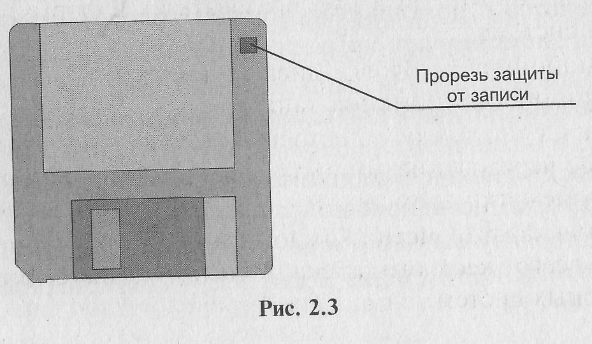
В приводе флоппи-диска (гибкого диска, или просто дискеты) имеются два двигателя: один обеспечивает стабильную скорость вращения вставленной в накопитель дискеты, а второй перемещает головки записи-чтения. Скорость вращения первого двигателя зависит от типа дискеты и составляет от 300 до 360 об/мин. Головки в данном устройстве касаются поверхности флоппи-диска, что снижает срок службы накопителя.
В настоящий момент технологии хранения и чтения-записи информации на обычную дискету дают невысокие скорости обмена и позволяют добиться плотности записи для объема информации до 2 мегабайт. Емкость дискет размером 3,5" составляет 1,44 Мб. Такой объем и быстродействие считаются малыми, и поэтому дискеты используют лишь как средство транспортировки и архивного хранения небольших объемов информации.
Накопители на жестком диске (винчестеры) предназначены для постоянного хранения информации, используемой при работе с компьютером: программ операционной системы, часто используемых пакетов программ, редакторов документов, трансляторов с языков программирования и т. д. Жесткие диски являются самыми распространенными устройствами хранения информации, потому что они обладают высокой производительностью, определяемой малым временем доступа и высокой скоростью записи-считывания информации, надежностью ее хранения, большими объемами и малой стоимостью из расчета на 1 Мб информации.
Диск представляет собой круг из жесткого материала (алюминия или стекла), называемого «подложка» и дающего возможность магнитному носителю использоваться для хранения цифровых кодов. Подложка разрабатывается так, чтобы быть как можно более плоской и никогда не менять свою форму при работе. Области носителя на поверхности подложки, хранящие по одному биту информации, называются магнитными доменами. Для проведения операций чтения-записи и позиционирования головок используется специальный механизм.
В процессе работы жесткий диск реализует три функции:
1) усиливает слабые логические сигналы до значений, способных изменить магнитную направленность доменов во время записи информации и различить слабые сигналы магнитного покрытия во время чтения и преобразовать их в форму, понятную остальной системе;
2) позиционирует головку диска с точностью до домена при выполнении операций чтения-записи;
3) вращает подложку с постоянной скоростью, чтобы последовательное чередование доменов по радиусу происходило через равные промежутки времени.
Различия характеристик каждой части влияют на производительность всего жесткого диска в целом и на совместимость компьютерных систем.
Жесткий диск характеризуется емкостью, скоростью работы, временем доступа к данным и пропускной способностью ввода-вывода.
Емкость диска показывает количество информации, которое на нем помещается.
Скорость работы характеризуется двумя показателями: временем доступа к данным и скоростью чтения и записи данных на диске.
При чтении или записи коротких блоков данных, расположенных в различных участках диска, скорость работы определяется временем доступа к данным. При чтении или записи длинных (в десятки и сотни килобайт) файлов гораздо важнее пропускная способность тракта обмена с диском. Время доступа и скорость чтения-записи зависят не только от самого дисковода, но от параметров всего тракта обмена с диском: от быстродействия контроллера диска, системной шины и основного микропроцессора компьютера.
Оптические накопители появились сравнительно недавно и теперь бурно развиваются. Они относятся к классу, основанному на применении лазеров. В зависимости от количества возможных операций записи компакт-диски разделяются на: CD-ROM, CD-R, CD-RW (рис. 2.4).
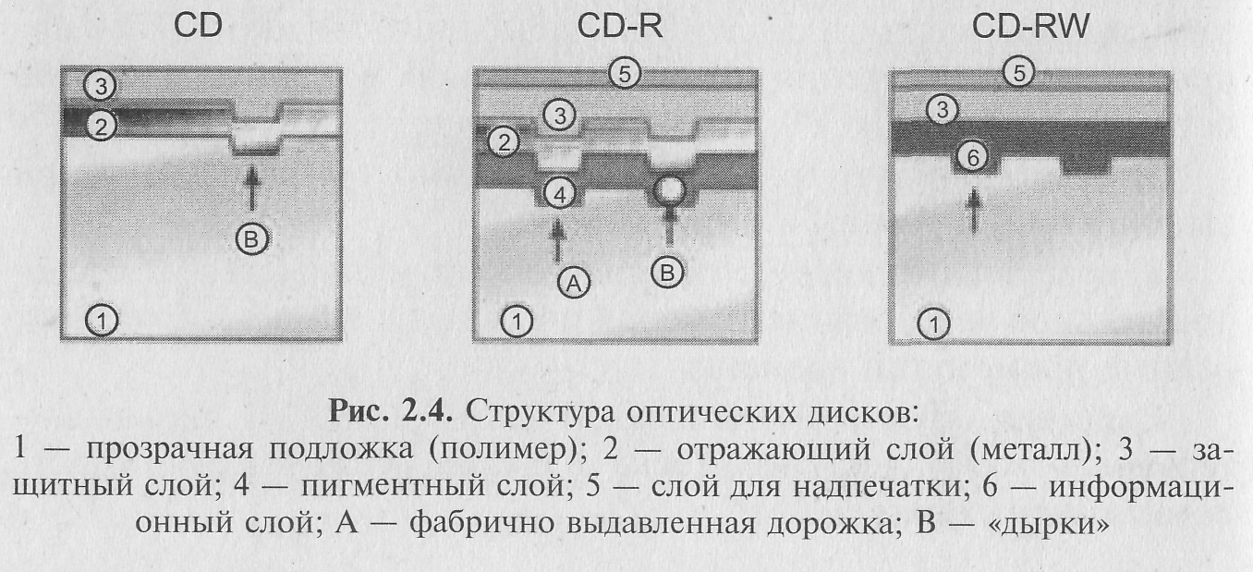
CD-ROM предназначены для использования предварительно записанной на них еще в процессе изготовления информации. В отличие от винчестеров, дорожки которых представляют собой концентрические окружности, компакт-диск имеет всего одну физическую дорожку в форме непрерывной спирали, идущей от внутреннего диаметра к наружному. Еще одно отличие состоит в том, что все магнитные диски вращаются с постоянным числом оборотов в минуту, т. е. с неизменной угловой скоростью, а компакт-диск вращается обычно с переменной угловой скоростью, чтобы обеспечить постоянную линейную скорость при чтении. Таким образом, чтение внутренних секторов осуществляется с увеличенным, а наружных — с уменьшенным числом оборотов. Именно этим обусловливается достаточно низкая скорость доступа к данным для компакт-дисков по сравнению, например, с винчестерами.
CD-R-диск состоит из активного, отражающего и защитного слоев, которые последовательно наносятся на полимерную основу. Характеристики пластмассы должны быть таковы, чтобы луч лазера, проходящий сквозь нее, должным образом фокусировался и не вызывал разрушения диска. Активный слой становится непрозрачным в процессе записи на диск. Восстановить прозрачность веществ, используемых в качестве активного слоя в дисках CD-R, невозможно. Это гарантирует надежность сохранения записанной информации.
В настоящее время CD-R-диски лучше всего проявляют себя в трех областях: накопление данных, хранение резервных архивов информации и в системах восстановления данных.
Единственное отличие CD-RW-дисков заключается в устройстве регистрирующего слоя. У таких дисков промежуточный слой специального органического материала может пребывать либо в аморфном, либо в кристаллическом виде. Операцию фазового перехода можно проводить около 1000 раз, именно столько циклов перезаписи выдерживают CD-RW-диски. Их недостатком является недолговечность: через несколько лет аморфное вещество кристаллизуется и запись будет безвозвратно утеряна. Кроме того, диски легко могут быть стерты простым нагреванием.
Для записи CD-RW может применяться их предварительное форматирование — разбивка на секторы, подобно магнитным дискам. После форматирования диск CD-RW может использоваться, как обычный сменный диск — стандартные файловые операции копирования, удаления и переименования преобразуются драйвером привода CD-RW в серии операций перезаписи секторов диска. Благодаря этому для работы с дисками CD-RW не требуется специального программного обеспечения.
Магнитооптический накопитель построен на совмещении магнитного и оптического принципа хранения информации. Записывание информации производится с помощью луча лазеpa и магнитного поля, а считывание — с помощью одного только лазера.
В настоящее время выпускается магнитооптические накопители, предназначенные для работы с носителями диаметром 3,5 и 5,25 дюйма. Диски помещены в неразборные картриджи, напоминающие по конструкции 3,5-дюймовые дискеты, таким образом, они надежно защищены от случайного повреждения.
Область применения магнитооптических дисков определяется их высокими характеристиками по надежности, объему и сменяемости: срок гарантированной сохранности информации на магнитооптических дисках по разным оценкам колеблется до 70 лет; в испытании на 100 миллионов циклов записи не было замечено никаких необратимых изменений свойств магнитного слоя и подложки; по вместимости 5,25-дюймовые диски, заполненные с двух сторон, вмещают до 4,6 Гб информации. На магнитооптических дисках обычно хранится временная или резервная информация.
Дисковые накопители могут сохранять информацию без непрерывной подачи электропитания, но при записи и считывании данных потребность в энергии очень высока. Хорошей альтернативой им оказалась флэш-память, не разряжающаяся самопроизвольно. Носители на ее основе называются твердотельными, поскольку не имеют движущихся частей, что повышает надежность флэш-памяти: теоретически карта должна нормально работать при максимально возможных космических перегрузках, причем в таких условиях гарантируется функционирование карты до 100 лет.
Многие производители вычислительной техники видят память будущего исключительно твердотелой, поэтому на рынке комплектующих практически одновременно появились флэш-памяти нескольких стандартов. Серьезным недостатком этого вида памяти является высокая стоимость.

